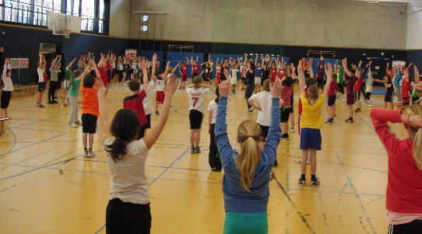
Absender

Sport braucht Sporthallen

Abgeordnetenhaus Berlin
Fraktion SPD
Frau Franziska Becker
Niederkirchnerstraße 5
10117 Berlin

IHR TEXT….

